全国2008年10月高等教育自学考试
计算机网络管理试题
课程代码：02379
一、单项选择题(本大题共20小题，每小题2分，共40分)
1.SNMP属于的协议簇是()
A.TCP/IP
B.IPX/SPX
C.DECnet
D.AppleTalk[最新年份咨询qq593777558]
2.在用户模式中使用Microsoft管理控制台MMC的方法是()
A.使用已有的MMC
B.创建新的MMC
C.修改已有的MMC
D.定期更新MMC
3.下面属于网络控制功能的是()
A.性能管理
B.故障管理
C.计费管理
D.配置管理
4.MIB-2对象类型定义的STATUS子句中，表示当前必须支持这种对象，但在将来的标准中可能被取消的是()
A.mandatory
B.optional
C.obsolete
D.deprecated
5.计算机网络管理中提供统一的网络数据表示的形式语言是()
A.ASN.1
B.Java
C.C语言
D.ASP
6.如果发送实体重新初始化，但代理的配置没有改变，这种SNMPv1的陷入条件称为()
A.coldStart
B.warmStart
C.egpNeighborLoss
D.enterpriseSpecfic
7.MIB-2层次树结构有3个作用，对形成管理对象全局标识起作用的是()[最新年份咨询qq593777558]
A.表示管理和控制关系[本科目答案页面导航：http://zk.ikaoti.cn/zikao.htm]
B.提供结构化的信息组织技术
C.提供对象命名机制
D.提供数据类型
8.SNMPv1操作中检索未知对象所采用的命令是()
A.GetRequest
B.Trap
C.SetRequest
D.GetNextRequest
9.保存在管理信息库中的动态数据库里的以下信息是()
A.网络连接的状态
B.路由器的端口数
C.吞吐率
D.事件传感器
10.不属于网络故障管理功能的是()
A.可用性
B.检测和报警
C.预测功能
D.诊断功能
11.以下对ASN.1的数据类型描述正确的是()
A.每个数据类型（包括CHOICE和ANY）都有标签。
B.分别用SEQUENCE和SEQUENCEOF表示相同类型和不同类型元素的序列。
C.分别用SET和SETOF表示不同类型和相同类型元素的集合。
D.隐含标签的语义是在一个基本类型上加上新标签，从而导出一个新类型。
12.WindowServer2003活动目录优越性中，使得网络对象组织良好、更易于定位信息的是
()
A.高伸缩性
B.集中的管理
C.整合DNS
D.委派授权
13.SNMPv2的5种访问级别由小到大排列正确的是()
A.not-accessible，accessible-for-notify，read-only，read-write，read-create
B.not-accessible，read-only，read-write，read-create，accessible-for-notify
C.read-only，read-write，read-create，accessible-for-notify，not-accessible
D.read-only，read-write，read-create，not-accessible，accessible-for-notify
14.不属于SNMPv2管理信息结构SMI引入的关键概念的是()
A.对象的定义
B.信息通知
C.概念表
D.通知的定义
15.在SNMPv2中提供管理站和管理站之间的请求/响应通信的PDU是()
A.GetRequestPDU
B.GetNextRequestPDU[[微信公众号：ikaoti]
C.GetBulkRequestPDU
D.InformRequestPDU
16.MIB-2接口组中的对象ifAdminStatus和ifOperStatus分别取值up(1)和down(2)的含义是
()
A.正常
B.故障
C.停机
D.测试
17.下面对RMON功能组在实现时的联带关系描述正确的是()
A.实现事件组时必须警报组
B.实现最高N台主机组时必须实现主机组
C.实现过滤组时必须实现捕获组
D.实现统计组时必须实现历史组
18.以下对网络管理站的轮询策略描述正确的是()
A.被轮询的代理数与轮询间隔成反比。
B.被轮询的代理数与单个轮询需要的时间成正比。
C.被轮询的代理数与代理处理一个请求报文的时间成反比。
D.被轮询的代理数与代理产生一个响应报文的时间成正比。
19.WindowsServer2003的终端服务配置中，更改加密级别时，如果选择“高”，则密钥是
()[本科目答案页面导航：http://zk.ikaoti.cn/zikao.htm]
A.56位
B.64位
C.128位
D.256位
20.以下不属于远程网络监控RMON目标的是()
A.离线操作
B.增加带宽
C.提供增值数据
D.主动监视
二、填空题(本大题共10小题，每空1分，共10分)
请在每小题的空格中填上正确答案。错填、不填均无分。
21.每个网络节点都包含一组与管理有关的软件，叫做_________。
22.网络安全中的威胁包括：篡改、伪造、中断和_________。
23.ASN.1标签的类型分为4种，分别是：通用标签、应用标签、_________和私有标签。
24.在Internet中，对网络、设备和主机的管理叫做网络管理，网络管理信息存储在_________。
25.终端服务基本由三部分技术组成，即客户端部分、_________和服务器部分。
26.在安全性方面，SNMPc可以对不同的管理用户提供_________的管理视图和管理权限。
27.主机厂家开发的通用网络管理系统开发软件和网络制造商推出的与硬件结合的网络管理工具都可以称之为_________。
28.通常用于_________的设备叫做网络监视器或网络分析器。
29.SNMPc控制台的主要组件有：主按钮条、编辑按钮条、_________、事件日志工具和查看窗口区域。
30.网络管理功能可分为网络监视和_________两大部分，统称网络监控。
三、简述题(本大题共6小题，每小题5分，共30分)
31.在SNMPc中如何从一个子网向另一个子网移动对象？
32.网络性能管理中性能指标主要有哪些，并简述这些性能指标的主要含义？
33.WindowsServer2003活动目录具有哪些优越性？
34．在所给出SNMP报文交互序列况的图示中，在图中注明由管理站发出的3种请求报文和由代理发给管理站报文所对应的SNMPPDU。
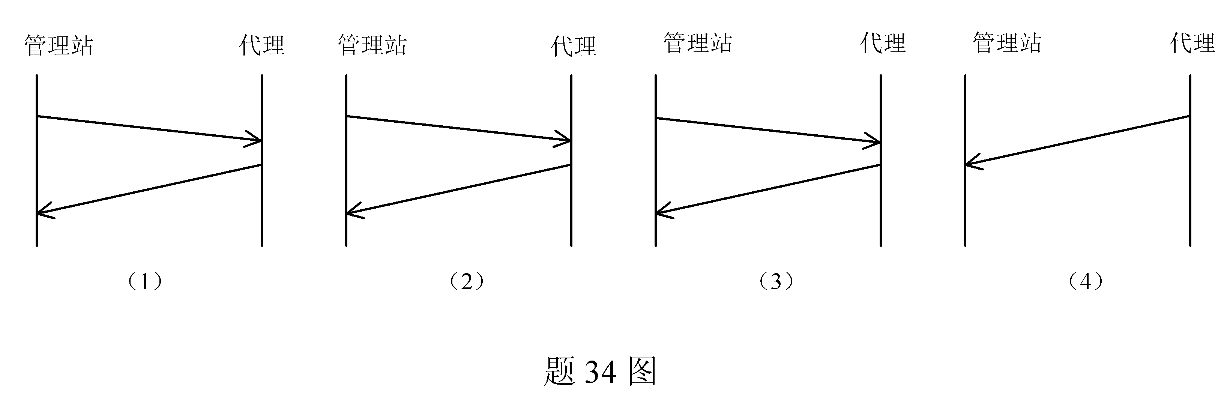[[微信公众号：ikaoti]
35.SNMP环境中的所有对象是如何组织的？这样的组织结构有何作用？
36．对象标识符是由什么组成的？为什么说对象的词典顺序对网络管理是很重要的？
四、综合题（本大题共2小题，每小题10分，共20分）
37.RMONMIB的历史组存储的是什么数据？历史组由哪些表组成？这些表起什么作用？哪个表包含与以太网统计表类似的计数器？若以太网的数据传输率为10Mbps，帧间隔为96比特，帧前导字段为64比特，在取样间隔1800秒期间收到分组数为100、字节数为50KB，请计算子网的利用率（写出计算式子即可）。
38．考虑下表的数据；其中ipRouteDest对象为索引对象。
ipRouteDest | IpRouteMetric1 | ipRouteNextHop
9.1.2.3 | 3 | 99.0.0.3
10.0.0.51 | 5 | 89.0.0.42
10.0.0.99 | 5 | 89.1.1.42
（1）假定管理站不知道该表的行数而想检索整个表；
（2）管理站想改变列对象ipRouteMetric1的第一个值为9；
（3）管理站想增加一行，其中ipRouteDest的值为：11.3.3.12，IpRouteMetric1的值为9，ipRouteNextHop的值为：91.0.0.5；
请写出以上几种情况在SNMPv1中相应的命令和得到的响应。

